СЭД-2023-299-01-01-07.С-102
Об определении Юговского территориального управления администрации Пермского муниципального округа Пермского края новым заказчиком

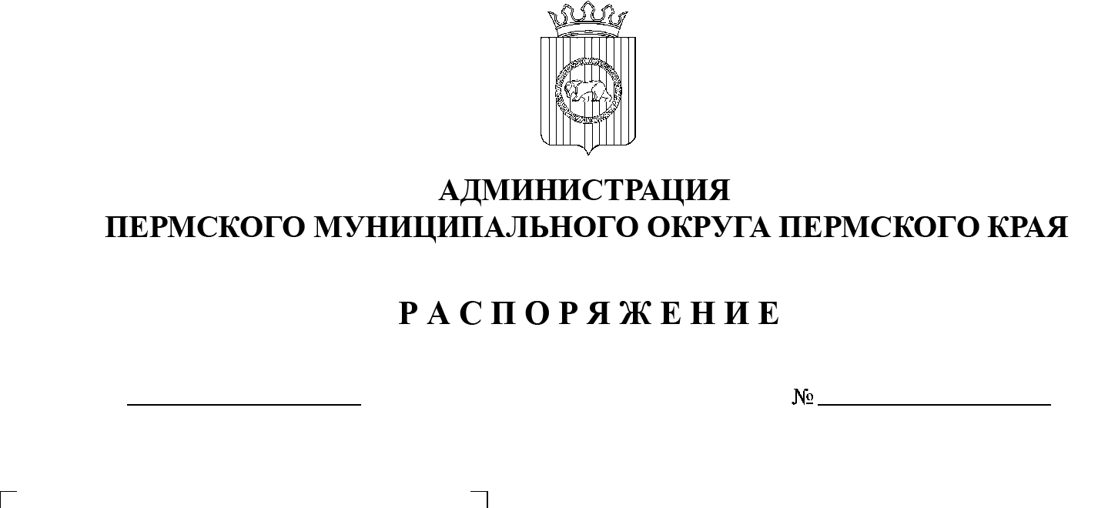
В соответствии с Федеральным законом от 06 октября 2003 г. № 131-ФЗ «Об общих принципах организации местного самоуправления в Российской Федерации», частью 6 статьи 95 Федерального закона от 05 апреля 2013 г. № 44-ФЗ «О контрактной системе в сфере закупок товаров, работ, услуг
для обеспечения государственных и муниципальных нужд», решением Думы Пермского муниципального округа Пермского края от 15 декабря 2022 г. № 66 «О территориальных органах администрации Пермского муниципального округа Пермского края», пунктом 6 постановления администрации Пермского муниципального округа Пермского края от 11 января 2023 г. № СЭД-2023-299-01-01-05.С-4 «О возложении функций и полномочий учредителя в отношении муниципальных учреждений, предприятий и организаций»:
21.03.2023
- Определить администрацию Пермского муниципального округа Пермского края в лице Юговского территориального управления администрации Пермского муниципального округа Пермского края, от имени которого выступает муниципальное казенное учреждение «Бершеть-сервис», новым заказчиком в отношении следующих муниципальных контрактов:
муниципальный контракт от 14 января 2022 г. № ЦЭС/13 «Размещение линии совместного подвеса»;
муниципальный контракт от 19 января 2022 г. № 3627 «Услуги электроснабжения»;
муниципальный контракт от 14 февраля 2022 г. № 3625 «Услуги электроснабжения»;
муниципальный контракт от 09 февраля 2022 г. № 95 «Услуги акарицидной обработки и дератизации контейнеров под ТКО»;
муниципальный контракт от 02 февраля 2022 г. № 205421855-2022/ТКО «Услуги по обращению с ТКО»;
муниципальный контракт от 14 февраля 2022 г. № 375 «Услуги связи»;
муниципальный контракт от 23 мая 2022 г. № Б-41-4-5307/22 «Услуги газоснабжения»;
муниципальный контракт от 09 января 2019 г. № 02-Ю/2019 «Услуги холодного водоснабжения»;
муниципальный контракт от 09 января 2020 г. № 02-Ю/2020 «Услуги холодного водоснабжения»;
муниципальный контракт от 03 февраля 2021 г. № 02-Ю/2021 «Услуги холодного водоснабжения»;
муниципальный контракт от 14 января 2022 г. № 02-Ю/2022 «Услуги холодного водоснабжения»;
муниципальный контракт от 22 ноября 2022 г. № 62 «Услуги содержания объектов уличного освещения»;
муниципальный контракт от 23 ноября 2022 г. б/н «Услуги содержания контейнерных площадок и общественных территорий»;
муниципальный контракт от 16 декабря 2022 г. № 0856600011422000002 «Содержание автомобильных дорог общего пользования местного значения».
- Ликвидационным комиссиям администрации Бершетского сельского поселения, администрации муниципального образования «Юговское сельское поселение», Юговскому территориальному управлению администрации Пермского муниципального округа Пермского края и муниципальному казенному учреждению «Бершеть-сервис» провести организационные мероприятия по перерегистрации муниципальных контрактов, указанных в пункте 1 настоящего распоряжения.
- Опубликовать (обнародовать) настоящее распоряжение в бюллетене муниципального образования «Пермский муниципальный округ» и разместить на официальном сайте Пермского муниципального округа в информационно-телекоммуникационной сети Интернет (www.permraion.ru).
- Настоящее распоряжение вступает в силу со дня его подписания и распространяется на правоотношения, возникшие с 01 января 2023 г.
5. Контроль за исполнением настоящего распоряжения возложить на заместителя главы администрации Пермского муниципального округа Гладких Т.Н.
Глава муниципального округа В.Ю. Цветов

